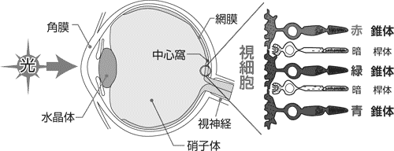
眼科豆知識⑮ 《色覚異常》
色覚とは色を判別する感覚のことです。
色を感じる細胞には赤、緑、青に敏感な
３種類があります。色覚異常は３種類のどれかが欠けるか機能が劣ることでおこります。先天的なものがほとんどで、赤か緑の異常、先天赤緑異常を指します。欠けていれば色盲になりますが、たいていは機能が低下していている色弱です。頻度は日本人男性の5％、女性の0.2％です。
色覚検査は色覚検査表で行います。異常が疑われた場合、眼科を受診して再検査を受ける
ことが勧められます。
色覚異常と聞くと大変な問題と考えがちですが、その程度はさまざまでほとんどの人は普通の生活で困ることはありません。色の判断が苦手なだけです。
色覚異常の治療法はありませんが、自分の特性を知っておくことは大切です。将来職業を考えるとき、色覚で適性が決まる職種もあります。たとえば色を扱うデザイナー、画家、色の正確な判断が必要なパイロット、電車の運転士などです。自分の苦手とすることを職業に選ばないほうがいいと考えれば納得できます。
小学校で色覚検査が行われなくなったため、色覚異常に気付かないまま進路を選択して困っている人が増えています。自分の得意不得意を理解して、将来の職業を選ぶためにも、色覚検査を受けることをお勧めします。

